Kéo dài tuổi thanh xuân bằng thực phẩm theo ngũ hành (phần 2)
Áp dụng ngũ hành, các loại rau củ quả với các màu sắc của ngũ hành có tác dụng lớn trong việc gìn giữ vẻ đẹp và tuổi thanh xuân. Tiếp theo của phần 1 VnDoc xin giới thiệu với các bạn phần 2 của phương pháp kéo dài tuổi thanh xuân bằng thực phẩm theo ngũ hành tương sinh để các bạn tham khảo và áp dụng bảo vệ sức khỏe của bạn và gia đình!
Y học cổ truyền dùng Ngũ hành áp dụng vào việc sử dụng thuốc đối với bệnh tật của tạng phủ trên cơ sở liên quan giữa Vị, Sắc... đối với tạng phủ. Đây là nền tảng của việc Quy kinh.
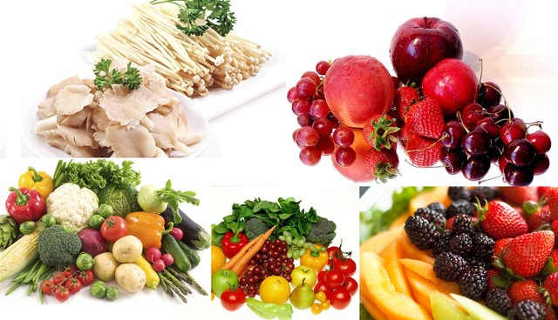
Rau củ quả theo ngũ hành: hành Mộc (màu xanh), hành Hỏa (màu đỏ), hành Thổ (màu vàng), hành Kim (màu trắng), hành Thủy (màu đen)
Thực phẩm có màu vàng (hành Thổ)
Theo Đông y, màu vàng dẫn vào tạng Tỳ. Vì thế theo dược học của Đông y, muốn cho vị thuốc hoặc một chất nào đi vào Tỳ thì cần phải “sao vàng”.
Thực phẩm có màu vàng có thể cải thiện các chức năng của lá lách và tăng cường sức khỏe của cơ quan này, do đó có thể làm giảm bớt sự mất cân bằng hoóc-môn nội tiết. Đồng thời, các loại thực phẩm màu vàng có hiệu quả cải thiện hệ thống tiêu hóa và bộ nhớ.
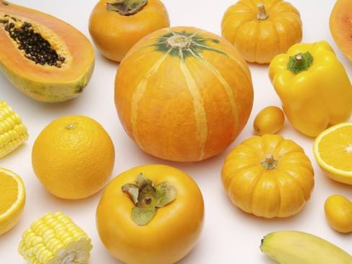
Thực phẩm màu vàng góp phần chiến đấu chống ung thư thực quản và ung thư dạ dày. Các loại trái cây màu vàng như bưởi, chanh, quýt, đu đủ rất giàu vitamin C - một chất chống oxy hóa mạnh mẽ đã được chứng minh là có khả năng bảo vệ cơ thể chống lại hầu hết các bệnh ung thư, đặc biệt là ung thư miệng, vòm họng, dạ dày cũng như đại tràng.
Những thực phẩm có màu vàng cũng rất giàu flavonoid có tác dụng ức chế tăng trường của tế bào ung thư và giúp giải độc cơ thể vì vậy, nên thêm các loại thực phẩm có màu vàng ít nhất 2 lần/ngày. Giúp bổ sung vitamin A, C, tăng cường sức đề kháng cho cơ thể, nhất là ở trẻ em mới lớn, giúp sáng mắt, bảo vệ võng mạc mắt. Trẻ thiếu vitamin A dễ bị cảm, sốt, viêm amiđan, cận thị, loạn thị; người trung niên dễ mắc bệnh ung thư, xơ cứng động mạch; người già thì hoa mắt, thị lực kém. Thức ăn giàu vitamin A và C như đu đủ, cà rốt, dưa hấu vàng, gấc, khoai lang, bí ngô, bông bí, cam, quýt, hồng... Mỗi ngày thay đổi một trong các thực phẩm này với liều lượng 50 - 100g dạng tươi hoặc nấu chín.
Đậu tương, chuối, chanh (vàng) và hồng rất tốt cho chị em phụ nữ. Chanh có thể làm giảm sự mệt mỏi, thúc đẩy tuần hoàn máu, tăng cường miễn dịch và trì hoãn sự lão hóa của da. Chuối có thể cải thiện chức năng tiêu hóa và loại bỏ các độc tố ra khỏi máu. Hồng có thể làm tăng các chức năng của lá lách và cải thiện chức năng tim mạch.
Bí ngô (bí đỏ, bí rợ): màu cam của bí ngô cho thấy rõ ràng nó có chứa hàm lượng cao beta carotene giúp ngăn ngừa bệnh tim. Bí ngô chứa ít calo, nhiều chất xơ và vitamin A nên cũng có thể giúp bạn không tăng cân.
Quả mơ: thực phẩm màu vàng cam này được nạp với kali, chất xơ, vitamin A, vitamin C, beta-carotene và lycopene. Thực phẩm này giúp làm giảm nguy cơ các bệnh liên quan đến gan như ung thư gan.
Bắp (ngô): loại thực phẩm màu vàng này được rất nhiều người ưa thích. Bắp có một sự kết hợp tốt giữa chất chống oxy hóa, các chất dinh dưỡng và chất xơ nên nó giúp no lâu, khỏe mạnh. Hơn nữa, ngô chứa ít calo nên rất thân thiện với trọng lượng.
Khoai lang: có thể có màu trắng, vàng, đỏ và nâu. Nhưng tất cả các loại khoai lang đều chứa nhiều beta-carotene, sắt, vitamin C và vitamin E nên có thể giúp bảo vệ cơ thể khỏi tác hại của tế bào gốc. Khoai lang cũng là một thực phẩm rất tốt cho việc phục hồi cơ bắp.
Thực phẩm có màu trắng (hành Kim)
Theo Đông y, thực phẩm có màu trắng đi vào tạng Phế, có ích lợi cho những người có bệnh hô hấp, bệnh về phổi…
Bột lúa mạch: một trong những loại thực phẩm được xếp vào nhóm màu trắng quan trọng nhất là bột lúa mạch. Nó làm giảm cholesterol trong máu, giảm triglyceride, giúp người béo giảm cân, người tiểu đường ổn định đường huyết. Mỗi ngày nên dùng 50g bột lúa mạch, hãm trong nước sôi chừng 5 phút rồi ăn hoặc nấu cháo. Có tác dụng: thông đại tràng, điều trị táo bón, rất tốt cho người lớn tuổi.
Các loại nấm có màu trắng: nấm bào ngư, nấm kim châm chứa nhiều vitamin, khoáng tố và các hoạt chất có tác dụng tăng cường sức đề kháng cho cơ thể, ngăn ngừa quá trình hình thành và phát triển các tế bào ung thư.
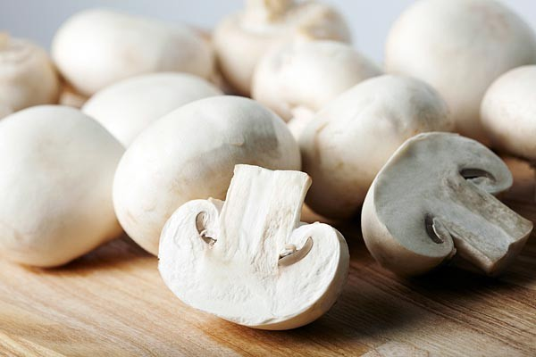
Nấm kim châm còn giúp tăng cường trí nhớ, hạ cholesterol trong máu, phòng chống viêm loét dạ dày và các bệnh gan mật. Phụ nữ ăn nhiều sẽ giảm nguy cơ mắc bệnh ung thư vú, giúp khí huyết lưu thông, kinh nguyệt điều hòa, tăng cường thải độc.
Thực phẩm có màu đen (hành Thủy)
Các loại thực phẩm màu đen có thể tăng cường các chức năng của thận cho chị em phụ nữ. Đồng thời chúng giúp cải thiện sự trao đổi chất và chức năng sinh sản của bàng quang, thận, tiết niệu, và xương. Ngoài ra, các thực phẩm màu đen cũng có thể điều chỉnh các chức năng sinh lý, kích thích sự bài tiết bên trong cơ thể và đẩy nhanh quá trình tiêu hóa của dạ dày và ruột.
Nấm mèo đen: có tác dụng làm giảm độ kết dính của máu (ngưng tập tiểu cầu). Người béo phì nên ăn nhiều nấm mèo đen để giảm độ đông đặc của máu, giúp nồng độ máu loãng hơn, phòng tránh trường hợp đông máu do nghẽn mạch dễ dẫn đến tai biến mạch máu não.Ngoài ra, loại nấm này còn có tác dụng chống lão hóa, chống ung thư và do nhiễm chất phóng xạ (quá trình xạ trị). Mỗi ngày nên dùng 5 - 10g, chế biến nhiều cách để ăn. Ăn mộc nhĩ đen mang lại cảm giác no nhanh, giúp khống chế trọng lượng cơ thể, duy trì vóc dáng. Ăn thường xuyên còn có tác dụng tiêu trừ vết thâm nám trên mặt.
Đậu đen: hoạt chất antocyanidin trong đậu đen cũng có tác dụng chống oxy hóa tế bào, giúp trẻ lâu, làm đen râu tóc và là1 loại thuốc bổ thận, khí huyết lưu thông, kích thích tiêu hóa và làm thuốc bổ huyết. Mỗi ngày 20 - 50g nấu chín lấy nước uống.
Nghệ đen: rất hữu ích trong điều trị bệnh trĩ, phong, viêm phế quản, hen suyễn, ung thư, bệnh động kinh, sốt, chữa lành vết thương, rối loạn kinh nguyệt, đau răng, nôn mửa...
Chè (trà) đen: chè đen và chè trắng rất có lợi cho sức khỏe nhưng chè đen có tác dụng đặc biệt của nó. Theo một nghiên cứu từ Đại học Rutgers ở New Jersey (Mỹ) cho thấy chè đen chứa chất chống oxy hóa theaflavin, có thể cải thiện tình trạng đau nhức cơ bắp do tập thể dục cường độ cao. Uống trà đen cũng có thể giảm nguy cơ bị đau tim. Trà đen có thể giúp máu được lưu thông hợp lý, nhờ vậy tránh được tình trạng tắc nghẽn động mạch vành - nguyên nhân dẫn đến các cơn đau tim. Trà đen còn giúp giảm stress và giúp phụ nữ làm đẹp. Nghiên cứu mới đây của các nhà khoa học Mỹ và Thụy Điển còn cho thấy uống một hoặc hai cốc trà đen mỗi ngày có thể giúp phòng ngừa phần lớn các bệnh sâu răng và bệnh nha chu. Một thành phần đặc biệt của trà đen là polyphenol có khả năng tiêu diệt và ức chế các loại vi khuẩn gây sâu răng.
Quả mâm xôi đen: theo nghiên cứu của ĐH Illinois tại Chicago, quả mâm xôi đen có hiệu quả cao trong việc ngăn ngừa các khối u đại trực tràng. Ung thư đại trực tràng là một căn bệnh ung thư phổ biến thứ 3 và là nguyên nhân gây tử vong liên quan đến ung thư ở cả nam và nữ.
Các nghiên cứu cho thấy rằng quả mâm xôi đen có chất chống oxy hóa, kháng ung thư, chống thoái hóa dây thần kinh và kháng viêm. Các nhà Khoa học đã thấy khả năng ngăn ngừa ung thư đại tràng của loại quả này. Phát hiện đã được công bố trên tạp chí nghiên cứu phòng chống ung thư của Mỹ.
Gạo đen: chúng ta vẫn thường ăn gạo trắng mà không để ý rằng gạo đen cũng cực kỳ tốt cho sức khỏe. Gạo đen có hàm lượng chất dinh dưỡng cao gấp rưỡi loại gạo trắng mà chúng ta thường sử dụng. Nếu ở 100g gạo trắng thì có 6 - 8g chất dinh dưỡng thì ở 100g gạo đen thì con số này là 11,3g. Hàm lượng acid-amin cũng rất cao, bao gồm tám loại gấp 3 lần gạo trắng thông thường. Ngoài ra gạo đen còn có rất nhiều loại vitamin, kẽm, sắt, mo-líp-đen, sêlen và nhiều nguyên tố vi lượng cần thiết khác. Gạo đen giúp tráng dương, ích gan, tốt cho dạ dày, giúp máu huyết lưu thông, sáng mắt, rất tốt cho cơ thể.
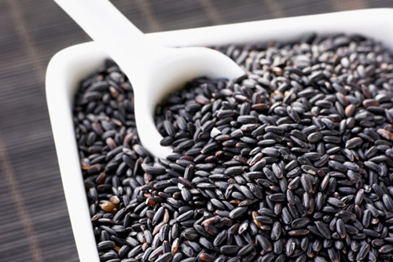
Mè (vừng) đen: hạt mè đen có nhiều canxi, sắt, đồng, magiê, phốt pho, kẽm. Các khoáng chất này giúp hỗ trợ cho xương, hệ cơ, sự lưu thông máu và hệ thần kinh khỏe mạnh. Mè đen cũng chứa dưỡng chất hữu ích trong việc làm giảm viêm khớp. Ngoài ra, magiê trong mè đen hỗ trợ sức khỏe tim mạch và hô hấp. Mè đen còn tốt cho thận, gan, hệ tiêu hóa và có tác dụng giảm cholesterol trong cơ thể. Vừng đen chứa hàm lượng licethin, vitamin E, canxi, protein, sắt... phong phú. Đặc biệt hàm lượng vitamin E trong vừng đen rất cao, không chỉ giúp ngăn ngừa quá trình oxy hóa chất béo gây hại cho cơ thể, mà còn có tác dụng chống lão hóa, phòng ngừa xơ cứng động mạch.

